
Дополнительная информация по котлу КВр-0,63К

(серия “Теплотрон” )

ТУ 4931-008-82749029-2007
- Комплектность
  - Стандартный комплект поставки состоит:
- Теплообменник -1шт.
- Зольник -1шт.
- Крышка котла -1шт.
- Экономайзер разборный (нижняя часть) -1шт.
- Экономайзер разборный (верхняя часть) -1шт.
- Дымоход переходный фланцевый-1шт.
- Рама – 1 шт. (не учтена в цене котла).
- Инструкция по монтажу и эксплуатации.
- Паспорт изделия с гарантийными обязательствами -1шт.

Техническая характеристика
Маркировка КВр-К | Объем отапливаемого помещения, м³ | Вес, кг | Габариты, мм  (по раме) | Диаметр при-соед. патрубков, мм. | Диаметр газохода, мм. | Емкость бункера по углю, (при насыпной плотности 900 кг/м³), кг | Объем воды в котле, л | Тепловая мощность, Гкал./час
КВр-0,63К | 15750-22050 | 3280 | 2620х1250х3100 | 133 | 460 | 525 | 1240 | 0,543
2.1.Техническая характеристика и параметры котла:

Устройство и принцип работы
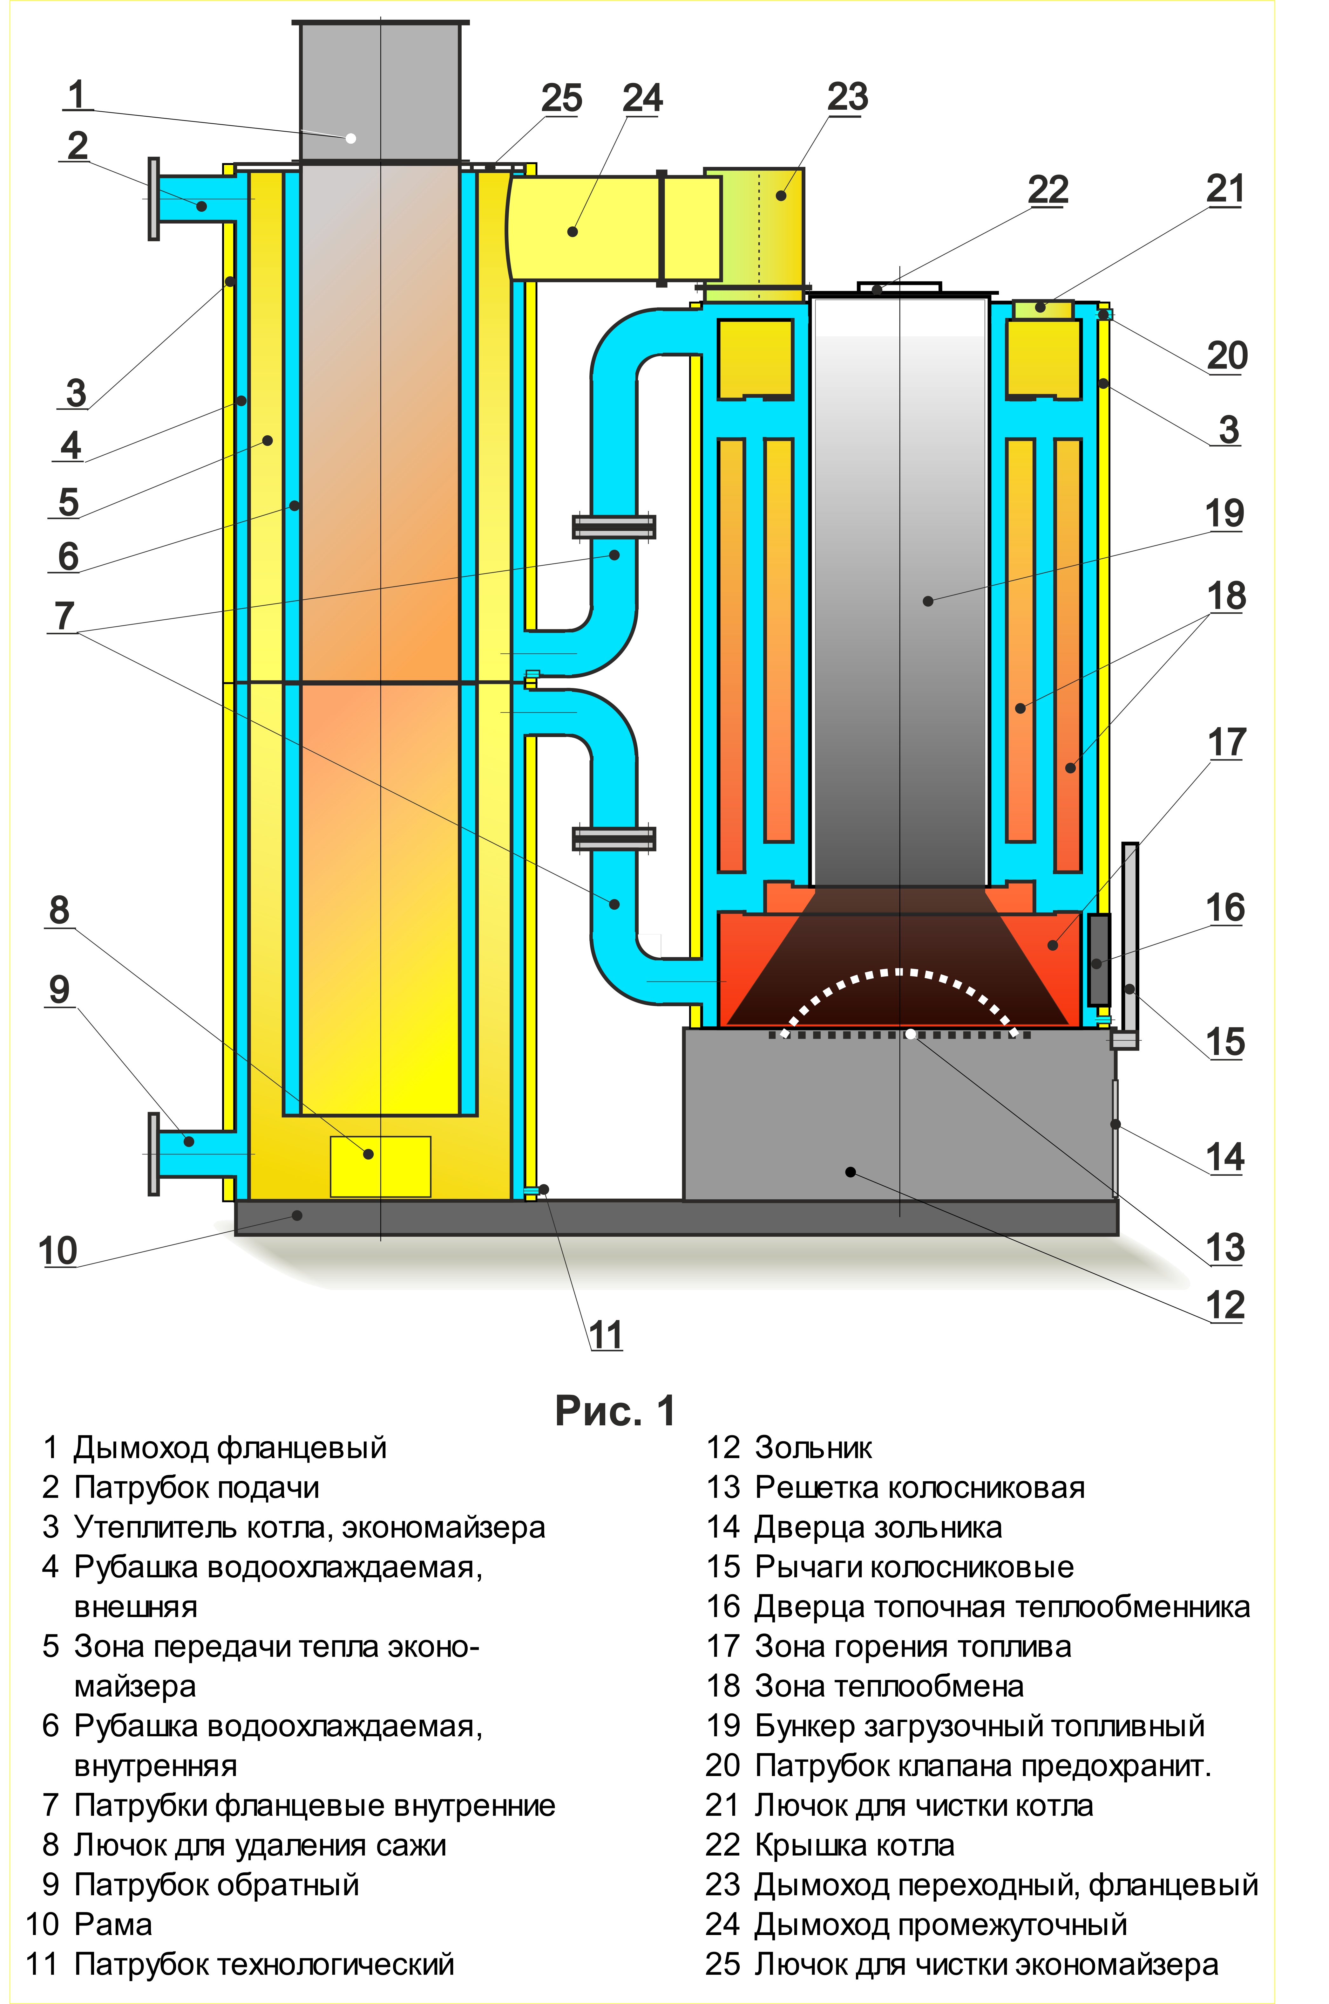
  - Котёл КВр-0,63К представляет собой агрегат, собираемый на общей раме (10) и состоящий из теплообменника котла, который устанавливается на зольник (12) и внешнего сборно-разборного экономайзера, состоящего из двух частей: нижней и верхней. Котёл и экономайзеры соединены между собой фланцевыми патрубками (7) и дымоходом (24). Теплообменник котла стальной, цилиндрической формы с тремя водяными «рубашками» и внутренним бункером (19) для твёрдого топлива. Зольник прямоугольный (12) с колосниковыми решётками (13) из чугуна (усиленные) на подвижных валах. Экономайзер разборный, стальной, цилиндрической формы с двумя водяными «рубашками». Все части данного агрегата сварены из листовой стали толщиной 5-8 мм. Для увеличения долговечности изделия все стальные части котла, подверженные сильному нагреву, защищены водяными рубашками.
  - Загрузка топлива осуществляется в загрузочный бункер (19) сверху, предварительно сняв крышку (22). За счет собственного веса топливо поступает по бункеру в зону горения (17) с последующей передачей тепла теплоносителю в зоне передачи тепла (18 и 5). Дымовые газы выходят через газоходы котла и через переходный (23) и промежуточный дымоходы (24), попадают в верхнюю часть экономайзера. Затем горячие дымовые газы опускаются по экономайзеру вниз и попадают в центральную дымовую трубу экономайзера, по которой они выводятся наружу. Теплоноситель поступает через патрубок (9), нагревается в зоне передачи тепла (18 и 5) и выходит в систему отопления через подающий патрубок (2). Регулировка подачи дополнительного воздуха в зону горения (17) может осуществляться через дверцу зольника (14) или систему автоматики, принудительно регулирующую подачу воздуха в зависимости от заданной температуры теплоносителя (в стандартную комплектацию не входит).
  - Регулярное удаление золы и породы мелкой фракции (до 16 мм) производится на работающем котле «протряской» колосниковых решёток (13), расположенных на подвижных вращающихся валах при помощи двух рычагов (15), находящихся на фронтальной части зольника. Остатки сгоревшего топлива в виде золы проникают в зольник (12) через колосниковые решетки (13) и периодически удаляются лопатой через дверцу (14). Чистка колосниковых решёток котла от более крупных кусков породы, несгоревших остатков и пр. происходит без остановки котла, по мере необходимости, в два этапа. Осуществляется специальными приспособлениями (скребок с длинной ручкой) путём удаления породы и несгоревших остатков угля с одной половины решёток (например, правой) через топочную дверцу теплообменника (16). При засыпке угля и, по мере его разгорания (через 30-40 минут), такая же операция проделывается со второй (левой) половиной колосниковых решёток.
  - Для увеличения объёма разовой загрузки топливом рекомендуется установка дополнительного топливного бункера. Размеры и ёмкость дополнительного топливного бункера подбираются индивидуально с учётом габаритов помещения котельной и применения или не применения средств малой механизации или автоматизации процесса загрузки.

